< Межконтинентальный конвейер средств индивидуального перевоплощения «Иллюзия»>

Software Architecture Document

Version <0.4>

Revision History
Date | Version | Description | Author
<20/03/14> | <0.1> | Создание документа | Кобцев С.В.
<27/03/14> | <0.2> | Добавление таблицы соотношения типов диаграмм и слоев | Грудина А.М.
<04/06/14> | <0.3> | Добавление структуры Use Case View и описаний для добавленных блоков и блоков «Введение» | Грудина А.М.
<05/06/14> | <0.4> | Добавление логических уровней  Добавление диаграммы прецедентов и описания диаграмм  Добавление диаграмм базы данных для Use Case View и Implementation View | Гапонов А.И.  Грудина А.М.  Кобцев С.В.

Table of Contents
1. Introduction 5
1.1 Purpose 5
1.2 Scope 5
1.3 Definitions, Acronyms, and Abbreviations 6
1.4 References 6
1.5 Overview 6
2. Architectural Representation 6
3. Architectural Goals and Constraints 7
4. Use-Case View 7
4.1 Use Case Diagrams 7
4.2 Activity Diagrams 8
4.3 Sequence Diagrams 9
4.4 Cooperation and Interaction Diagrams 9
4.5 State Machine diagram for entity “Order” 9
4.6 Preliminary Class Diagram 9
4.7 Data Base Diagram 10
4.8 Use-Case Realizations 10
5. Logical View 10
5.1 Overview 10
5.2 Architecturally Significant Design Packages 11
6. Process View 11
7. Deployment View 12
8. Implementation View 12
8.1 Overview 12
8.2 Layers 12
8.3 Data Base Diagram 12
9. Data View (optional) 15
10. Size and Performance 15
11. Quality 15

Software Architecture Document

Introduction
Введение описывает назначение данного документа с точки зрения цели, масштаба работы, определений, акронимов, аббревиатур, ссылок.

Purpose
Этот документ обеспечивает всесторонний архитектурный обзор системы МКСИД «Иллюзия» для отображения различных аспектов системы. Данный документ предназначен для получения и передачи архитектурных решений, которые были приняты в системе.

Чтобы изобразить программное обеспечение максимально точно, структура этого документа основывается на модели “4+1 представление” [KRU41].
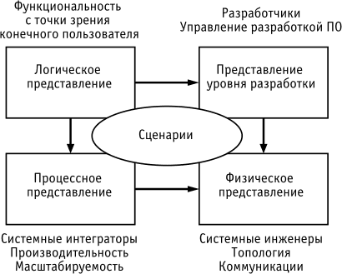
Рисунок 1 - "4+1 Views" Model

Scope
Данный документ должен отобразить архитектуру программного обеспечения системы «Иллюзия», разрабатываемой компанией «Крафт-Девелопмент».
Документ описывает те аспекты системы «Иллюзия», которые являются архитектурно значимыми; т.е. те элементы и их поведения, которые являются основной частью системы и необходимы для понимания системы в целом.

Definitions, Acronyms, and Abbreviations
RUP: Rational Unified Process
UML: Unified Modeling Language
SAD: Software Architecture Document
WWW: World Wide Web

References
[SRS]: Software Requirements Specification
[MedBiquitous]: Sample SAD, http://medbiq.org/std_specs/techguidelines/softwarearchitecture.pdf
[KRU41]: The “4+1” view model of software architecture, Philippe Kruchten, November 1995, http://www3.software.ibm.com/ibmdl/pub/software/rational/web/whitepapers/2003/Pbk4p1.pdf

Overview
Данный документ состоит из описания 4+1 представлений, которые в совокупности описывают все значимые архитектурные аспекты разрабатываемой системы. Структуру документа смотрите вначале документа в оглавлении.

Architectural Representation
Данный документ описывает архитектуру системы с помощью 5 представлений: Use-Case View, Logical View, Process View, Deployment View и Implementation View, которые выполнены в форме соответствующих UML-диаграмм. Соотношение представлений и диаграмм представлено в таблице ниже.
Таблица 1 - Соотношение представлений и диаграмм
Diagram\View | Use Case View | Logical View | Implementation view | Process View | Deployment View
Use Case Diagram | 100% | - | - | - | -
Class Diagram | 30% (class analyze) | 60% (detailed class analyze) | 100% | - | -
Activity Diagram | 20% | 50% | 100% | - | -
Timeline Diagram | - | - | - | 100% | -
State Machine Diagram | + | + | 100% | - | -
Deployment Diagram | - | - | 40% | - | 100%
Sequence Diagram | + | + | + | - | -
Cooperation Diagram (+Interaction Diagram) | + | + | + | - | -
Package Diagram | - | 100% | + | - | +
Data Base Diagram | 100% | - | 100% (detailed) | - | -

Architectural Goals and Constraints
Требования, которые являются ключевыми для архитектуры системы:
- Система должна предоставлять различные функциональные возможности для различных групп пользователей.
- Система должна обеспечивать, чтобы все запросы, созданные пользователями, немедленно передавались к следующим участникам процесса и обновлялись связанные аналитические таблицы. [SRS]
- Система должна быть доступна для рабочего персонала для использования и обслуживания - семь дней в неделю по 8 часов каждый день, исключения составляют профилактические дни (1 раз в месяц). [SRS]
- Система должна предоставлять валидные на текущий момент времени данные о статусе заказа без задержек. [SRS]
- Система должна иметь модуль для печати, необходимый для обеспечения возможности пользователю печатать описание своего заказа вне зависимости от его состояния и возможности аналитикам печатать аналитические таблицы.
- Система должна представлять из себя веб-портал, поддерживающий работу во всех популярных браузерах.

Use-Case View
В данном разделе будут представлены диаграммы прецедентов, диаграммы деятельности, диаграммы последовательностей, диаграммы коопераций и взаимодействий, предварительная диаграмма классов и диаграмма состояний ключевой сущности системы – «Заказ», которые предназначены для описания основных сценариев использования системы различными пользователями и базового описания сущностей системы.

Use Case Diagrams
Этот тип диаграмм описывает возможные варианты работы с системой различными группами пользователей.
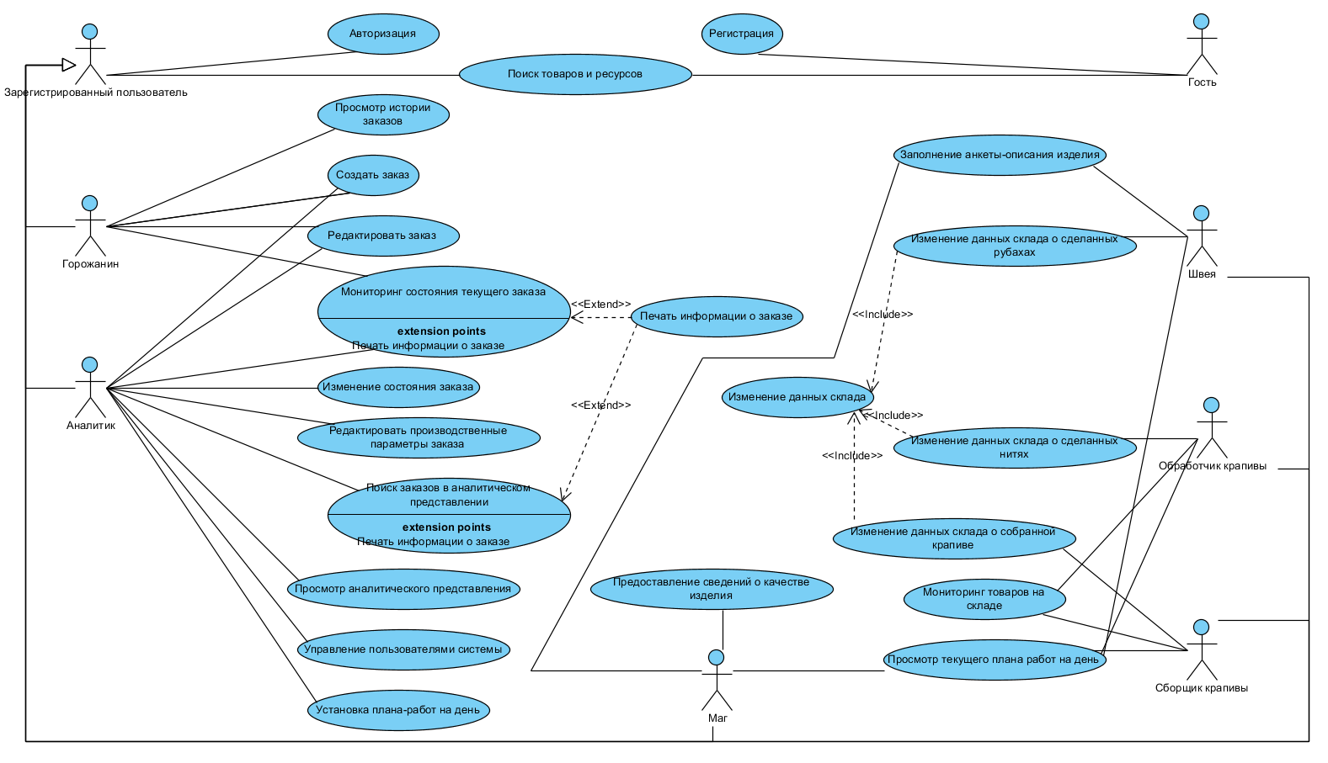
Рисунок 2 - Use-Case Diagram

Activity Diagrams
Добавить готовую диаграмму по ее завершении!!!

Sequence Diagrams
Добавить готовую диаграмму по ее завершении!!!

Cooperation and Interaction Diagrams
Добавить готовую диаграмму по ее завершении!!!

State Machine diagram for entity “Order”
Ключевой сущностью системы «Иллюзия» является «Заказ» («Order»), так как вся система направлена на работу с ними, обеспечение их выполнения для конечных пользователей путем поочередной работы с этой сущностью всех участников процесса. В ходе этой работы состояния сущности «Заказ» изменяется, как показано на диаграмме ниже.
Остальные сущности в системе являются подчиненными этой сущности и, соответственно, каждое из состояний сущности «Заказ» определяется агрегацией нескольких других сущностей.
Добавить готовую диаграмму по ее завершении!!!
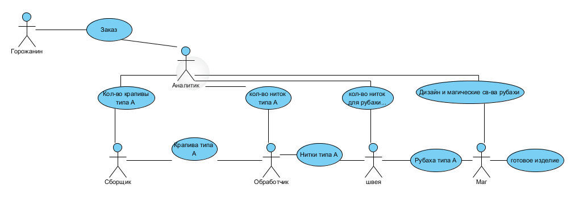
(Удалить по завершении эту диаграмму – нужна для понимания возможных состояний заказа)

Preliminary Class Diagram
Данный тип диаграмм отображает предварительную структуру классов приложения и их взаимодействие друг с другом.
Добавить готовую диаграмму по ее завершении!!!

Data Base Diagram
Данный тип диаграммы отображает предварительную структуру базы данных. Дальнейшее ее уточнение будет производиться во время реализации системы.
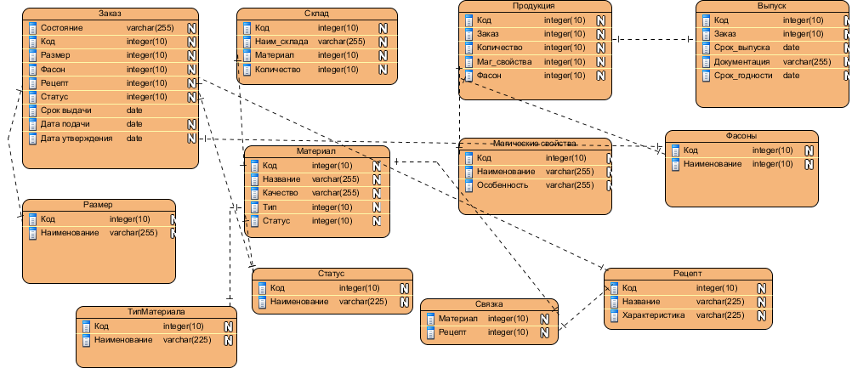
Рисунок 3 - Data Base Diagram

Use-Case Realizations
[This section illustrates how the software actually works by giving a few selected use-case (or scenario) realizations, and explains how the various design model elements contribute to their functionality.]

Logical View
[This section describes the architecturally significant parts of the design model, such as its decomposition into subsystems and packages. And for each significant package, its decomposition into classes and class utilities. You should introduce architecturally significant classes and describe their responsibilities, as well as a few very important relationships, operations, and attributes.]

Overview
[This subsection describes the overall decomposition of the design model in terms of its package hierarchy and layers.]

Architecturally Significant Design Packages
Данный тип диаграммы отображает взаимодействие логических уровней системы. В левой части диаграммы отображены названия уровней и то, как они взаимодействуют. В правой части – уточнение и указание предпочтительных названий уровней и компонентов при реализации системы.
Перепилить диаграмму – слева и справа уровни не соответствуют друг другу. Каша!!!
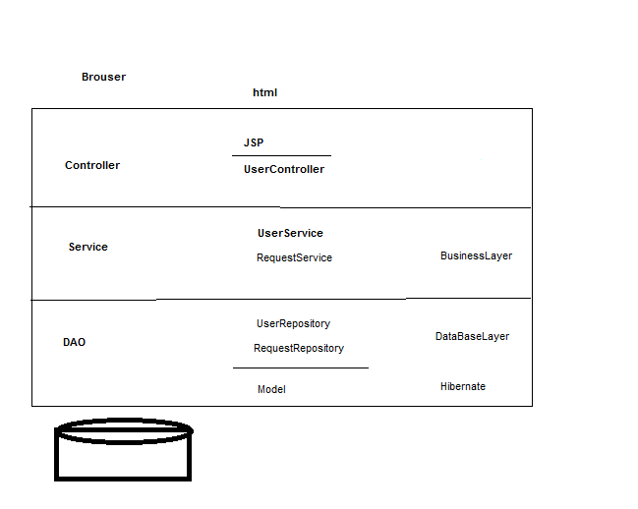
Рисунок 4 - Layers

Process View
[This section describes the system's decomposition into lightweight processes (single threads of control) and heavyweight processes (groupings of lightweight processes). Organize the section by groups of processes that communicate or interact. Describe the main modes of communication between processes, such as message passing, interrupts, and rendezvous.]

Deployment View
[This section describes one or more physical network (hardware) configurations on which the software is deployed and run. It is a view of the Deployment Model. At a minimum for each configuration it should indicate the physical nodes (computers, CPUs) that execute the software and their interconnections (bus, LAN, point-to-point, and so on.) Also include a mapping of the processes of the Process View onto the physical nodes.]

Implementation View
[This section describes the overall structure of the implementation model, the decomposition of the software into layers and subsystems in the implementation model, and any architecturally significant components.]

Overview
[This subsection names and defines the various layers and their contents, the rules that govern the inclusion to a given layer, and the boundaries between layers. Include a component diagram that shows the relations between layers. ]

Layers
[For each layer, include a subsection with its name, an enumeration of the subsystems located in the layer, and a component diagram.]

Data Base Diagram
Данная диаграмма описывает архитектуру базы данных более детально по сравнению с Use Case View и является реальной структурой базы данных системы.
Рисунок 5 - Data Base Diagram (detailed)
Таблицы Размер, Тип материалов, Статус, Фасон являются словарями, в которых хранятся уникальные значения.
Таблица Связка представляет реализацию many-to-many связи Рецептов и Материалов.

Поясним некоторые специфичные поля таблиц:
ORDER – таблица-заказ. В ней хранится заказ на изготовление текстильного изделия.
ORDER.ORDER_STATUS – состояние заявки.
ORDER.ORDER_SIZE – размер текстильного изделия
ORDER.ORDER_RECIPE – рецепт, по которому будет выполняться изделие.
ORDER.ORDER_FASON – тип изделия

RECIPE_GOOD – таблица связка many to manyтаблиц RECIPE и GOOD

SIZE – таблица размеров текстильного изделия.
SIZE.SIZE_NAME – размеры

STATE – таблица состояния заказа
STATE.STATE_NAME - состояние

FASHION – таблица типов текстильных изделий
FASHION .FASHION_NAME – типы изделий

GOOD – таблица материалов, которые используются в рецепте
GOOD. GOOD_NAME – название материала
GOOD. GOOD_QUALITY – качество материала
GOOD. GOOD_GOODTYPE – тип материала.

GOODTYPE – таблица типов материала
GOODTYPE. GOODTYPE_NAME – наименование типа материала

WAREHOUSE- таблица, описывающая наличие и кол-во материалов на складе.
WAREHOUSE.WAREHOUSE_NAME – имя склада
WAREHOUSE.WAREHOUSE_GOOD – Материал
WAREHOUSE.WAREHOUSE_COUNT – кол-во материала

RECIPE – таблица рецептов, по которым производится изготовление текстильного изделия.
RECIPE.RECIPE_NAME– Название рецепта
RECIPE.RECIPE_SPECIFICATION – Характеристики рецепта, т.е. его описание

MAGIC - в данной таблице хранится вся информация о магических свойствах или особенностях.
MAGIC.MAGIC_NAME – название св-ва
MAGIC_MAGIC_SPECIFICATION - описание

PRODUCT – таблица хранит созданные товары, являющиеся результатом выполнения заказа.
PRODUCT. PRODUCT_FINISHDATE– срок выпуска
PRODUCT. PRODUCT_PERIODUSE– срок годности
PRODUCT.PRODUCT_SPECIFICATION – документация
PRODUCT.MAGIC_ID – магические свойства
PRODUCT.PRODUCT_FASHION – фасон изделия

При заполнении нового Заказа необходимо выбрать (привязать) один из рецептов.

Data View (optional)
[A description of the persistent data storage perspective of the system. This section is optional if there is little or no persistent data, or the translation between the Design Model and the Data Model is trivial.]

Size and Performance
[A description of the major dimensioning characteristics of the software that impact the architecture, as well as the target performance constraints.]

Quality
[A description of how the software architecture contributes to all capabilities (other than functionality) of the system: extensibility, reliability, portability, and so on. If these characteristics have special significance, such as safety, security or privacy implications, they must be clearly delineated.]

